Дніпропетровщина – регіон-лідер у розвитку мистецтва

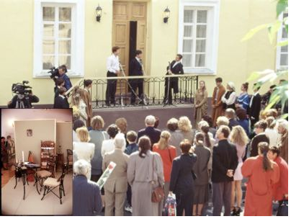
Література краю. Культурне життя м. Дніпропетровська й області скеровується діяльністю регіональних національних спілок письменників, художників, композиторів, журналістів України. Зокрема у справі популяризації літератури нашого краю чимало зроблено Дніпропетровською спілкою письменників (голова В. Савченко), вищими навчальними закладами, де твориться справжня філологічна наука.
Вагомими у пізнанні культури, духовного світу дніпропетровчан є книги придніпровських письменників, як класиків (В. Підмогильного, О. Гончара), так і сучасників (С.Бурлакова, Олеся Завгороднього, Олесі Омельченко, М. Селезньова, Л.Степовички, В. Савченка та ряду інших), “Антології поезії Придніпров’я” (загальна редакція В. Коржа), “Словника синонімів української мови О. Вусика, посмертних видань поетичної спадщини О. Зайвого та Наталки Нікуліної.
Літературно-художні видання нашого краю – “Літературне Придніпров’я”, “Борисфен”, “Кур’єр Кривбасу” послідовно пропагують гуманістичні принципи співдружності з усіма, хто до цього прагне; а можливі спільні видавничі органи (з відповідними виданнями європейських країн), які б краще розкривали світ українців європейцям, а українцям – європейців.
Але діяльність наявних на Дніпропетровщині осередків, центрів, організацій гуманітарного порядку, гуманітарних центрів у вузах (наприклад, у Дніпропетровському національному університеті, Гірничій національній академії), як і інформація про неї, як правило, не виходить за межі регіону, України. Тому вважаємо, що важливим завданням інтеграції науки, культури, мистецтва Дніпропетровщини є поширення інформації про них у Європі. Його реалізація можлива через публікації у періодичній пресі, участь у зарубіжних виставках книг, внесення пам’яток історії і мистецтва до реєстру туристських маршрутів для іноземців, ознайомлення з ними іноземних гостей, підтримку й використання на користь держави існуючих у Європі українських освітніх центрів (як наприклад, УВУ – Український вільний університет у Мюнхені), обмін делегаціями діячів літератури і мистецтва. Звичайно, у виконанні програми інтеграції потрібна допомога держави і спонсорів.

Театральне життя
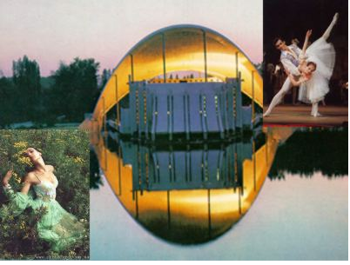
З багатогранною творчістю драматичних, музичних, лялькових, молодіжних театрів Дніпропетровщини, з їх участю в різних міжнародних фестивалях безпосередньо пов'язані зростання авторитету українського мистецтва та інтеграція його в європейський та світовий культурний процес.
Успіх Дніпропетровського академічного театру опери та балету розпочався з участі солістки балету Ганни Дорош у міжнародних конкурсах артистів балету: Москва (1988), Париж (1989), Будапешт (1989), Осака (1990), Люксембург (1991), гастролей театру по містах Франції з оперою “Кармен” Ж.Бізе у 1993 році, гастролі у Німеччині, Італії, на Філіппінах, в Іспанії.
Далеко за межами Дніпропетровщини відомі успіхи російського драматичного театру імені М.Горького. Театр намагається бути не тільки дзеркалом свого часу, а ще й кафедрою, з якої “можна сказати багато доброго” своїм глядачам. На це благородне завдання націлені всі зусилля директора Л.Фурсенка та художнього керівника Ж.Мельникова.
Справедливо пишається художня громадськість Дніпропетровщини здобутками Михайла Мельника – керівника монотеатру “Крик”, виставами “Гайдамаки” за однойменною поемою Т.Г.Шевченка, “Лоліта” В.Набокова, “Парфумер” П.Зюскінда.
Не менш цікавою і насиченою є криворізька сторінка літопису нашого краю. Майже 10 років працює у місті театр пластичних мистецтв “Академія руху” (художній керівник Володимир Бельський). “Академія руху”, яка з успіхом виступала на міжнародних фестивалях у Франції та Голландії, наявні зображально-виражальні засоби сцени уміє спроектувати на ідею твору, для того, щоб висвітлити потрібні йому аспекти.
Директор Криворізького театру драми та музичної комедії імені Т.Г.Шевченка Ганна Мусатова здійснила як режисер постановки “Наталки Полтавки” М.Лисенка, “Енеїди” І.Котляревського, “Сорочинського ярмарку” за М.Гоголем. Створивши музичний ансамбль “Журавка”, директор і режисер пропагувала фольклор Дніпропетровщини. Її “Журавка” об'їздила багато міст Великобританії, привезла позитивні рецензії.
Своєю високою творчістю внесли великий вклад у розвиток професійного мистецтва на Дніпропетровщині близько двох тисяч майстрів сцени. 70 з них мають почесні звання і нагороди. Серед них - народні артисти України Лідія Кушкова (український театр ім. Т.Г.Шевченка), Людмила Вершиніна, Жан Мельников, Віктор Баєнко, Володимир Саранчук, Андрій Рудяков (російський драматичний театр ім. М.Горького), Юрій Чайка, Нонна Суржина (академічний театр опери та балету), Георгій Клоков (обласний фольклорно-хореографічний ансамбль "Славутич") та інші.
Піднесенню творчого рівня, професійної майстерності сприяє проведення регіонального театрального огляду-конкурсу "Січеславна", який був започаткований 11 років тому.
На початку третього тисячоліття митці, всі творчі люди Дніпропетровщини з оптимізмом дивляться в майбутнє. Бо саме наша земля випестувала таких видатних співаків, майстрів сцени високого рівня як Йосип Кобзон, Віктор Лицкж, Микола Полуденний, Віктор Шпортько, Людмила Артеменко, Тетяна та Андрій Бабичі, Ганна Дорош, Максим Чепик.

Музика на Дніпрі
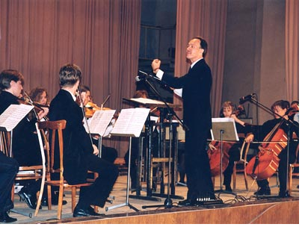
Дніпропетровськ став тією значною сходинкою, яка подарувала музичному світу видатного українського композитора, лауреата Державних премій, професора Андрія Штогаренка. З 1968 року він був головою правління Спілки композиторів України. Його твори - симфонії, сюїти, поеми, камерно-інструментальні ансамблі, хори, пісні, романси виконували провідні симфонічні оркестри та інструменталісти колишнього Союзу. Він гідно представляв музичне мистецтво України в США, Франції, Італії, Японії.
Важливою прикметою музичного життя Дніпропетровщини є персона видатного естрадного співака, академіка Російської академії музики Йосипа Кобзона. Золотими призами відзначена його участь у міжнародних конкурсах естрадної пісні "Золотий Орфей", "Сопот". Свій внесок у розвиток музичного мистецтва та мистецтва кіно внесла наша землячка, санкт-петербурзька співачка, лауреат міжнародних конкурсів естрадної пісні в Сопоті та Братиславі Людмила Сенчина.
Сьогодення музичної Дніпропетровщини - калейдоскоп різних програм проектів, перспектив. Осередком високої естетичної і духовної програм став у Дніпропетровську Будинок органної і камерної музики. У 1985 році тут установили концертний орган, побудований з розрахунком на акустику цього залу спеціалістами німецької фірми "Зауер".На базі Будинку органної і камерної музики проводяться міжнародні фестивалі і конкурси, в яких беруть участь органісти з Італії, Франції, Бельгії, Німеччини.
Колишня солістка Будинку органної і камерної музики, нині - викладач класу вокалу Дніпропетровського музичного училища імені М.Глінки Галина Кузяєва виборола третє місце на міжнародному конкурсі вокалістів імені В.Белліні (Італія).
Ансамбль "Козацькі шляхи" став "візитною" карткою музичної Дніпропетровщини. Керований диригентом Миколою Шпаком, колектив пропагує кращі зразки фольклору, твори сучасних національних композиторів. У співі й сценічній грі майстерність солістів М.Українського, В.Парубця, М.Герасименка, М.Плискунова шанувальників музичного мистецтва захоплює їх уміння перевтілюватися у характеристично відмінні образи.
Останнє десятиліття XX століття довело, що музичний Дніпропетровськ -цікавий та своєрідний художній центр. Мешканці захоплені творчістю нового камерного оркестру імені Гаррі Логвіна "Пори року". "Пори року" мають свій власний стиль: невимушеність і гнучкість інтонування, легкість у подоланні технічних труднощів, здатність до передачі миттєвих поривів.
Спілка композиторів України (Дніпропетровське міжобласне відділення) плідно працює в системі пропаганди музичного доробку місцевих авторів. На всіх сценах Дніпропетровська та інших міст звучать твори В.Мужчиля, В.Мартинюк, В.Кафарової, В.Сапелкіна.

Образотворче мистецтво
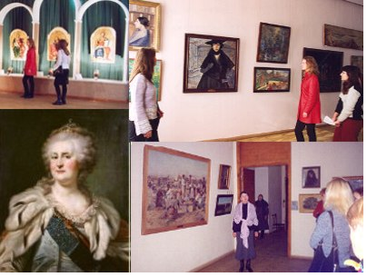
Імена майстрів образотворчого мистецтва Дніпропетровщини визнані у багатьох країнах світу.
У галузі монументальної пластики плідно працюють народний художник України В.Небоженко, заслужений художник України Б.Волков, голова Дніпропетровської організації Національної Спілки художників України С.Жиляк, скульптори О.Невечеря, В.Наконечний, П.Куценко, В.Щедрова, Г.Хачатрян. Нещодавно у Дніпропетровську було відкрито пам'ятник почесному громадянину Катеринослава О.М.Полю. Автор – Володимир Небоженко.
У музейних і приватних колекціях експонуються полотна народного художника України Михайла Кокіна. Французький період творчості живописця, а це останнє десятиріччя, здобув яскравих позитивних відгуків як у вітчизняній так і у французькій пресі.
Талановитими митцями А.Потапенко, Ф.Клименко, М.Анищенко, П.Магро, О.Сопєлкін, В.Данилов, М.Козулін ,Ц.С.Ісаєв, А.Онищенко, О.Вабищевич, Ю.Євдущенко, М.Кублик, Є.Логвиненко, В.Самохвалов, С.Юшков, В.Костенко, О.Нем'ятий, В.Бузмаков, А.Гармаш, В.Городиський, А.Жежер, В.Жуган, С.Лаушкін, В.Фектистов, В.Юрченко опановано різноманітні техніки: акварель, емаль, гуаш, темпера, живопис на склі, різновиди естампу, пастель тощо.
Золота осінь 2002 року стала святом образотворчого мистецтва Дніпропетровщини у Києві. У вересні там експонувалася виставка “Мальовнича земля Придніпров'я” і виставка “Художники Катеринослава-Дніпропетровська”.
У Дніпропетровську проводяться персональні виставки - В.Гречаного у Літературному музеї, І.Копач у Дніпропетровській організації Національної Спілки художників України, В.Сосни, І.Ткач, Л.Кудрявцева у Дніпропетровському художньому музеї.

Народне мистецтво
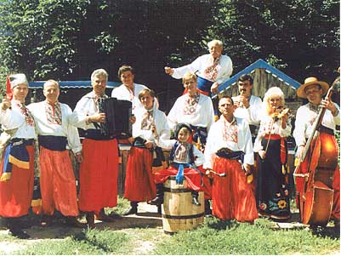
Дніпропетровщина - край металургів, хліборобів і талановитих людей з величезним культурним потенціалом, якому, як і козацькому роду, нема переводу.
Дніпропетровщина - колишні козацькі землі, твердині української нації. Тут формувався і плекався той національний дух, який єднав народ в націю, здатну до державотворення. Із покоління в покоління, як найбільшу коштовність, передавали дніпряни перлини своєї культури, серед яких високохудожні зразки усної народної творчості, мистецтво петриківськоп розпису, пам'ятники історії, архітектури.
І сьогодні зачаровують, торкаються найпотаємніших струн серця краса та велич безкраїх просторів Придніпров'я, пробуджують потяг до прекрасного, бажання пити із чистих джерел народної духовності. Саме для задоволення естетичних, культурних і духовних потреб мешканців області функціонують 694 клуби й будинки культури, 769 бібліотек (книжковий фонд 20,6 млн. примірників), 6 державних і 165 громадських музеїв.
Багаті традиції має автентичне мистецтво регіону. Справжньою візитною карткою Дніпропетровщини є Петриківський декоративний розпис.
Орнаментальні традиції засновниці петриківської школи декоративного розпису Тетяни Якимівни Пати продовжують сьогодні династії майстрів Панків, Пікушів, Чорнуських, Рибаків та інших. Вироби петриківських майстрів декоративного розпису добре відомі у багатьох країнах світу й гідно були представлені на виставках у Голандії, США, Росії, Білорусії.
Знаходять шлях до сердець дніпропетровців майстри і колективи художньої самодіяльності, понад 200 з яких мають звання “народний” та “зразковий”.
Колективи художньої самодіяльності брали участь у Всеукраїнських конкурсах і фестивалях. Серед них дитячий зразковий хореографічний колектив "Райдуга" ВО "Південний машинобудівний завод", театр сучасної хореографії "Лик" і хореографічний ансамбль "Юність" Центру культури та дозвілля "Гармонія" (м. Павлоград). Кожна танцювальна композиція ансамблів народного танцю "Цвітень" та "Горицвіт" (м. Дніпропетровськ) це невеличка замальовка з незвичайно яскравими, цікавими танцювальними образами і вільним, казковим злетом творчої думки хореографів. Високохудожня культура виконання, технічність та артистизм притаманні колективам "Гармонія", "Орлятко" (м. Дніпропетровськ), "Микитин Ріг" (м. Нікополь), народному хору "Колос" під керуванням Б.Войтка (Новомосковський район) та іншим.
З метою відродження і збереження традицій, звичаїв та обрядів національних меншин на Дніпропетровщині щорічно проводиться обласний фестиваль мистецтв національно-культурних товариств "Всі ми діти твої, Україно".
Активну участь у фестивалі приймають Єврейський общинний центр, Спілка поляків, товариство корейської культури, центр грузинської культури “Сакартвело”, товариство греків “Елефтерія”, регіональна організація конгресу азербайджанців, обласне товариство вірменської культури ім. Григора Лусаворича, обласне товариство німецької культури.

